课程报告6 项目产品制作

6.1 零件毛坯材料及规格

6.1.1 零件毛坯材料

项目组选用的零件毛坯材料包括：

（1）送轮类：驱动轮、万向轮。

（2）轴类：铜柱、电机连轴器。

（3）支架类：亚克力板、万向轮支撑板、面包板。

（4）箱体类：3D打印投放装置、12V电池盒、5V电池盒。

（5）其他类：Arduino开发板、红外传感器、电机驱动器、电机。

6.1.2 零件毛坯规格

项目组对所选用的零件进行了测量，具体规格如表6-1所示。

表6-1 智能派送车的零件毛坯规格

|  |  |  |  |  |  |  |
| --- | --- | --- | --- | --- | --- | --- |
| 零件名称 | 长（mm） | 宽（mm） | 高（mm） | 材料 | 其他（mm） | 数量 |
| 驱动轮 | 65 | 25 | 65 |  | 接口直径：6 | 2 |
| 万向轮 | 24 | 13 | 24 |  | 内凹深度：5 | 2 |
| 电机连轴器 | 10 | 10 | 12 |  | 六棱柱棱长：7  六棱柱高：5 | 2 |
| 亚克力板 | 303 | 299 | 2 |  |  | 1 |
| 万向轮板 | 38 | 33 | 1 |  | 圆孔直径：4 | 1 |
| 面包板 | 163 | 54 | 8 |  |  | 1 |
| 投放装置 | 140 | 82 | 31 | PLA |  | 1 |
| 12V电池盒 | 126 | 72 | 19 |  |  | 1 |
| 5V电池盒 | 95 | 74 | 19 |  |  | 1 |
| Arduino开发板 | 79 | 57 | 19 |  |  | 1 |
| 红外传感器 | 70 | 18 | 1 |  | 小圆柱直径：5  小圆柱高度：10 | 1 |
| 电机驱动器 | 43 | 43 | 26  （最高） |  |  | 2 |
| 电机 | 36 | 36 | 22 |  | 胖轴高度：6  胖轴直径：11  细轴高度：15  细轴直径：5 | 2 |

6.2 投放装置制作过程

项目组对投放装置进行3D打印，通过对零件的CAD数据分层处理，得到二维截面数据，并使用PLA材料逐层累加，最终投放装置成型。投放装置分为四个部分，分别是载物盒与投放盒（如图6-1所示）、连杆一（如图6-2所示）、连杆二（如图6-3所示）、连杆三（如图6-4所示）。

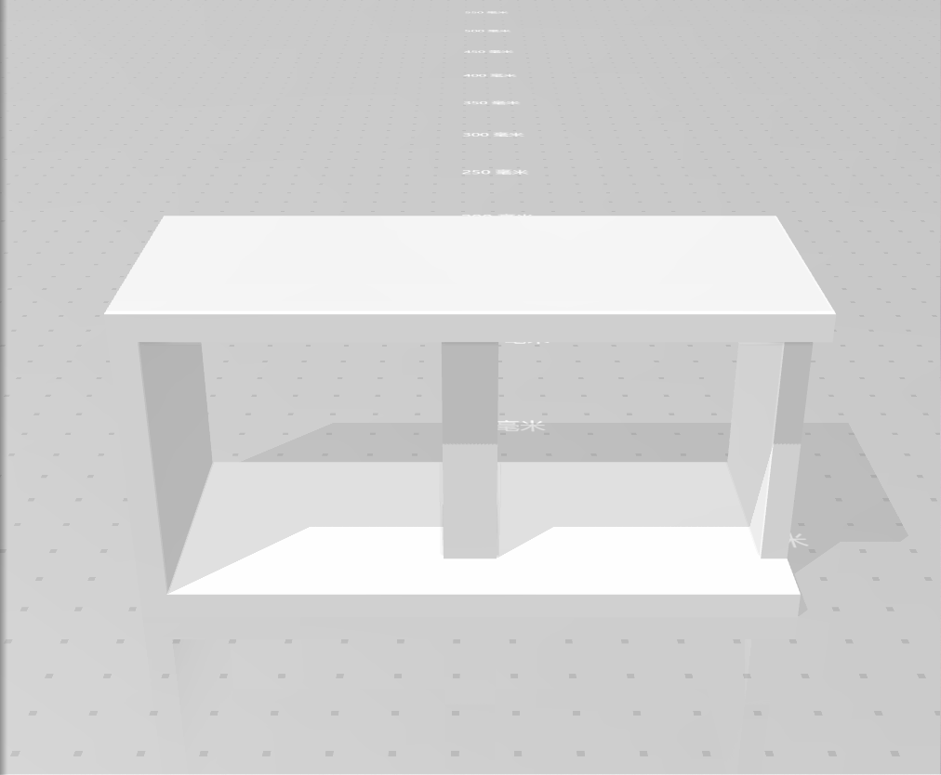

图6-1 载物盒与投放盒

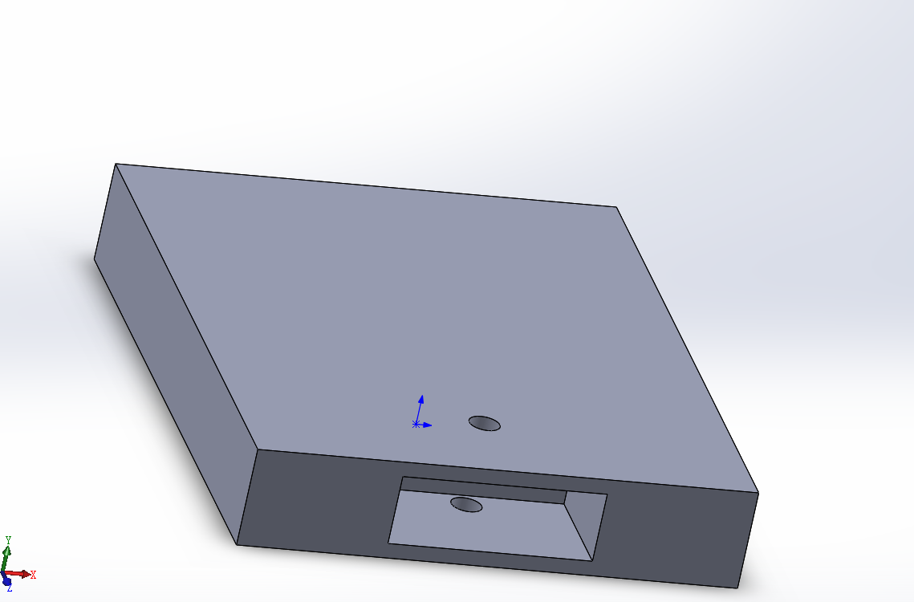

图6-2 连杆一

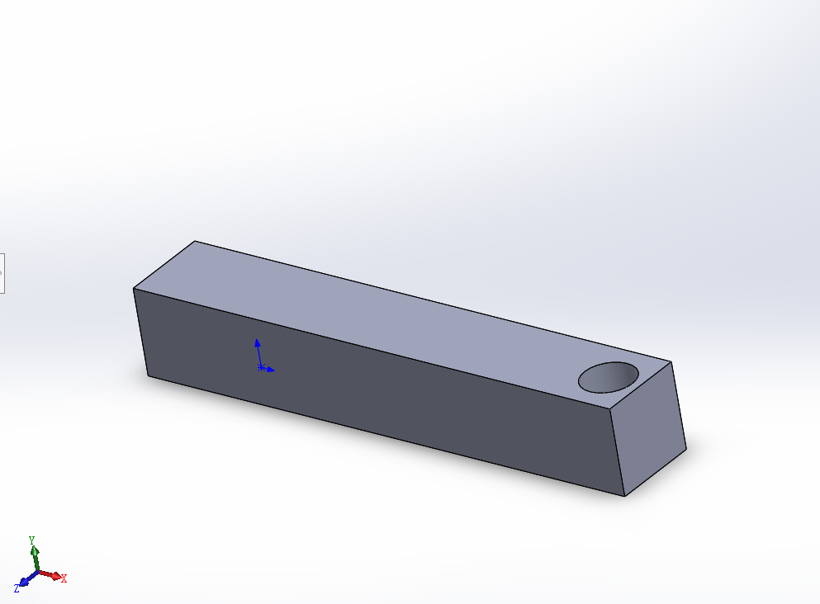

图6-3 连杆二

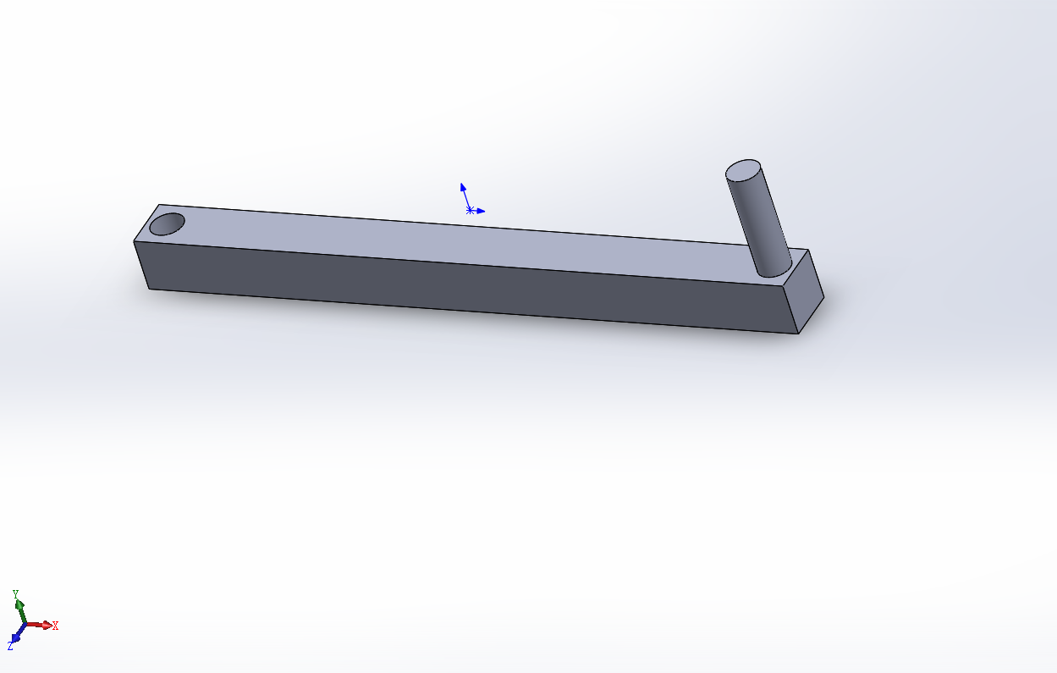

图6-4 连杆三

6.3 项目产品装配

项目组对小车的装配布局进行规划和改进，具体装配步骤如下：

（1）项目组对底板划线并对底板进行激光打孔切割。

（2）对零件进行组装，将驱动轮与电机通过电机联轴器连接，万向轮与万向轮支撑板用螺栓螺母连接。将两个驱动轮用螺栓螺母固定在小车下底板的左前方和右前方，两个万向轮用螺栓螺母固定在小车下底板的左后方和右后方。

（3）上底板与下底板之间通过四个铜柱连接。

（4）将红外传感器用螺栓螺母固定在小车下底板的正前方。

（5）将投放舵机安装在小车下底板的中部，投放装置安装在小车下底板的后部。

（6）将电池盒与面包板安装在小车的上底板，并对各个部分完成线路连接工作。

6.4 任务完成小结

在本次任务中，项目组对各部分材料和零件进行研究，并且实际动手操作，对小车的各部分进行组装。

项目组认真完成本次任务，工作效率较上次有所提高。郭法负责零件毛坯材料和规格的确定并列出详细表单，王炳达记录投放装置的制作过程并完成会议记录的撰写，王宗辉负责记录项目产品的装配过程，周艺梵完成任务小结和课程报告，刘洋负责PPT的制作。

项目组成员积极参与小车制作过程，完成质量较高。周艺梵、郭法完成底板的激光切割，刘洋、王炳达、王宗辉完成投放装置的3D打印。最终各成员协调配合、团结一致，完成小车各个部分的拼装与连接。

6.5 小组会议记录

“设计与建造”课程小组会议记录

|  |  |  |  |  |  |  |
| --- | --- | --- | --- | --- | --- | --- |
| **议题** | “智能循迹派送小车”的各部分材料与组装 | | | | | |
| **组长** | 王炳达 | | **年级/班级/组别** | | | 2021级二班第4组 |
| **组员** | 周艺梵、郭法、刘洋、王宗辉 | | | | | |
| **会议时间** | | 2021年11月30日  20：00-22：00 | | **会议地点** | 第35教学楼智能制造中心 | |
| **讨论内容** | | 1．讨论本次任务的分工。郭法负责零件毛坯材料和规格的确定，并列出详细表单；王炳达负责记录投放装置的制作过程和会议记录的撰写；王宗辉主要负责项目产品的装配，其他成员辅助；周艺梵负责任务完成小结和课程报告；刘洋负责PPT的制作。  2．讨论各成员任务的具体注意事项和详细步骤，并规定各部分任务的完成时间。  3．讨论并确定智能派送车的具体组装方案和各零件的安装方法。  4．讨论并确定智能派送车的代码流程，对转向的急转和缓转代码改进，并由刘洋和王炳达完成代码在运行前的最后一次修改。  5．对底板的打孔方法做出最终决定，通过比较激光打孔和手动钻孔的难易程度与准确性，项目组决定采取先激光打孔定位再手动钻孔改进孔径大小的方式。 | | | | |
| **下一步工作计划** | | 1．在各成员完成任务后进行下一部分的分工，并且按照小组成员的分工完成整车的组装。  2．完成智能派送车的调试。  3．讨论课程报告与PPT制作，在制作完成后统一讨论改进。  4．确定下一次会议时间。 | | | | |
| **附件材料清单** | | 见附录A 智能派送车零件尺寸  见附录B 智能派送车上下底板CAD图 | | | | |

参会成员：王炳达 刘洋 郭法 王宗辉 周艺梵